

**Elternleitfaden der Grundschule Martfeld**

**2024/25**



Sehr geehrte Eltern und Erziehungsberechtigte,

es ist soweit! Ihr Kind schlägt nun den komplett neuen und spannenden Weg eines Schulkindes ein! Vorfreude, aber auch Erwartungen und vielleicht ein bisschen Unsicherheit sind mit diesem Schritt in einen neuen Lebensabschnitt verbunden!

Wir freuen uns ganz besonders auf alle neuen ABC-Schützen und heißen Sie und Ihr Kind herzlichst willkommen an unserer

**Grundschule Martfeld!**

Die Grundschule Martfeld besuchen derzeit 104 Kinder, die von einem Team aus Schulleitung, Lehrkräften, Pädagogischen Mitarbeiterinnen, Sekretärin und Hausmeister betreut werden. Weitere Informationen sind in diesem Infoheft und auf unserer Homepage(<https://wordpress.nibis.de/gsmartfeld/>) zu finden.

Für Fragen steht Ihnen das Schulsekretariat telefonisch und sehr gerne auch per E-Mail zur Verfügung.

Schulleitung und Kollegium wünschen einen guten und erfolgreichen Start in das erste Schuljahr!

**Betreuung**

Im Zuge der verlässlichen Grundschule bieten wir vor der 1. und/oder in der 5. Unterrichtsstunde eine Betreuung für Ihre Kinder an.

Während der Betreuung gibt es verschiedene Angebote z.B. Basteln, freies Spiel, Vorlesen, Gemeinschaftsspiel. Diese Zeit ist nicht für Hausaufgaben vorgesehen.

Eine Anmeldung zur Betreuung erhalten Sie bei den Lehrkräften oder unserer Homepage.

Sie haben die Möglichkeit Ihr Kind tageweise für die Betreuung anzumelden.

**Arbeitsmaterialien**

Am Ende eines Schuljahres erhält Ihr Kind eine Materialliste mit Arbeitsmaterialien, die es für das nächste Schuljahr benötigt.

Die Arbeitsmaterialen sollten Sie vollständig beschaffen und **gut sichtbar** mit dem Namen Ihres Kindes versehen. Bitte helfen Sie Ihrem Kind beim Packen des Schulranzens, damit die Materialien immer vollständig sind.

**Bücherei**

Immer donnerstags gehen wir Lehrkräfte im Unterricht mit den SchülerInnen in die Bibliothek. Dort kann Ihr Kind Bücher oder auch Hörspiele ausleihen.

**Zeugnisse**

Zeugnisse werden in Klasse 1 zum Ende des Schuljahres ausgegeben und in den Jahrgängen 2-4 halbjährlich erteilt. In den Jahrgängen 1 und 2 erfolgt die Bewertung des Leistungsstandes Ihres Kindes in Worten. In den Jahrgängen 3 und 4 werden Noten vergeben.

Die Ausgabe erfolgt in der 3. Stunde am Ende des Halbjahres/Schuljahres. Nach der 3. Stunde ist an diesen Tagen jeweils Unterrichtsschluss.

**Sportunterricht**

Für den Sportunterricht benötigt Ihr Kind einen Turnbeutel mit festen Turnschuhen, einer Sporthose und einem T-Shirt. Es empfiehlt sich, das An- und Ausziehen mit Ihrem Kind zu üben. Bitte achten Sie bei der Wahl der Turnschuhe auf helle Sohlen und das Ihr Kind die Schuhe selbstständig anziehen kann (evtl. Klettverschluss).

Bitte kontrollieren Sie den Turnbeutel regelmäßig und überprüfen Sie dann bitte ebenfalls, ob die Schuhe noch passen. 

**Verbot von elektronischen Geräten**

Wir möchten Sie darauf hinweisen, dass elektronische Geräte (Handy, Nintendos, MP3-Player) an unserer Schule verboten sind. Sollten wir bei Ihrem Kind ein solches Gerät finden, werden wir dies vorübergehend einziehen. Sie können das Gerät wieder bei uns abholen.

**Schulzeiten**

|  |  |
| --- | --- |
| 7.35 - 8.05 | Frühbetreuung |
| 8.05 - 8.50 | 1. Stunde |
| 8.55 - 9.45 | 2. Stunde mit Frühstückspause |
| 9.45 - 10.00 | Pause |
| 10.00 - 10.45 | 3. Stunde |
| 10.50 - 11.35 | 4. Stunde |
| 11.35 - 11.50 | Pause |
| 11.50 - 12.35 | 5. Stunde/Betreuung |
| 12.40 - 13.25 | 6. Stunde |
| 12.35/13.25 - 15.45 | Ganztag |

Die Grundschule Martfeld ist wie alle Schulen in Niedersachsen eine Verlässliche Grundschule. Das bedeutet, dass Ihr Kind immer 5 Zeitstunden am Tag verlässlich in der Schule betreut werden kann.

Selbstverständlich erhalten Sie zu Beginn eines Schuljahres einen individuellen Stundenplan jeder Klasse. Bei Änderungen im Stundenplan werden Sie umgehend informiert.

**Sekretariat**

Unsere Sekretärin kümmert sich um alle Anliegen zu folgenden Zeiten:

|  |  |  |
| --- | --- | --- |
| **Montag** | **Mittwoch** | **Freitag** |
| 7.30 - 12.30 Uhr | 7.30 - 12.30 Uhr | 7.30 - 9.30 Uhr |

Bitte teilen Sie jede Adress- und Telefonänderung umgehend der Klassenlehrkraft und dem Sekretariat mit.

Falls wir einmal nicht sofort an das Telefon gehen können, nutzen Sie bitte unseren Anrufbeantworter. Wir rufen Sie schnellstmöglich zurück.

**Schulunfall**

Wenn Ihr Kind auf dem **direkten** Weg zwischen Schule und Elternhaus oder während der Schulzeit einen Unfall hat und Sie einen Arzt aufsuchen, müssen wir einen Unfallbericht schreiben.

Melden Sie sich bitte umgehend im Sekretariat, um die entsprechenden Angaben mitzuteilen.

Bitte geben Sie Ihrem Arzt Bescheid, dass es sich um einen Schulunfall handelt.

Bei eigenmächtigem Entfernen des Kindes vom Schulgebäude erlischt der Versicherungsanspruch.

**Schulpflicht**

Mit Eintritt in die Schule ist Ihr Kind schulpflichtig, das heißt, Ihr Kind ist verpflichtet, an allen Werktagen (außer in den Ferien) in die Schule zu kommen (§58 Niedersächsisches Schulgesetz).

Die in §58 NSchG besonders erwähnte Pflicht zur regelmäßigen Teilnahme am Unterricht bezieht sich nicht nur auf die Unterrichtsstunden, sondern auf alle Schulveranstaltungen, die von der Schule für verbindlich erklärt worden sind. 

Ausnahme besteht bei Schulveranstaltungen mit Übernachtungen. Von diesen kann Ihr Kind befreit werden. Es muss für diese Zeit eine andere Klasse besuchen.

In dringenden und begründeten Fällen ist eine Beurlaubung möglich. Das Kind kann bis zu einem Tag vom Klassenlehrer beurlaubt werden. Jede weitere Beurlaubung muss von der Schulleitung genehmigt werden.

**Schulregeln**

1.Wir gehen freundlich und rücksichtsvoll miteinander um.

2. Wir gehen sorgsam mit eigenem und fremdem Eigentum um.

3. Wir klären Streit mit Worten.

4. Stopp heißt STOPP!

*(Beschluss des Schulvorstands vom 10.09.2018)*

**Schulbuchausleihe**

Sie haben die Möglichkeit von der Schule Schulbücher gegen eine Leihgebühr auszuleihen.

Die Ausleihe ist freiwillig. Sie können sich auch entscheiden, alle Bücher auf eigene Kosten zu beschaffen.

Wir empfehlen Ihnen die ausgeliehenen Bücher mit einem Schutzumschlag zu versehen. Beschädigte oder verlorengegangene Leihbücher müssen von Ihnen ersetzt werden. 

**Elternvertretung und Schulelternrat**

Die Erziehungsberechtigten und Eltern der Schülerinnen und Schüler einer Klasse wählen zwei Klassenvertreter (§89 NschG) für 2 Jahre. Diese sind das Bindeglied zwischen Eltern und Klassenlehrkraft. Elternvertreter nehmen an Klassen- und Zeugniskonferenzen teil. Alle Klassenvertreter bilden automatisch den Schulelternrat. Der Schulelternrat (§90 NschG) wählt Vertreter für den Schulvorstand, Gesamtkonferenz und Schulausschuss der Gemeinde.

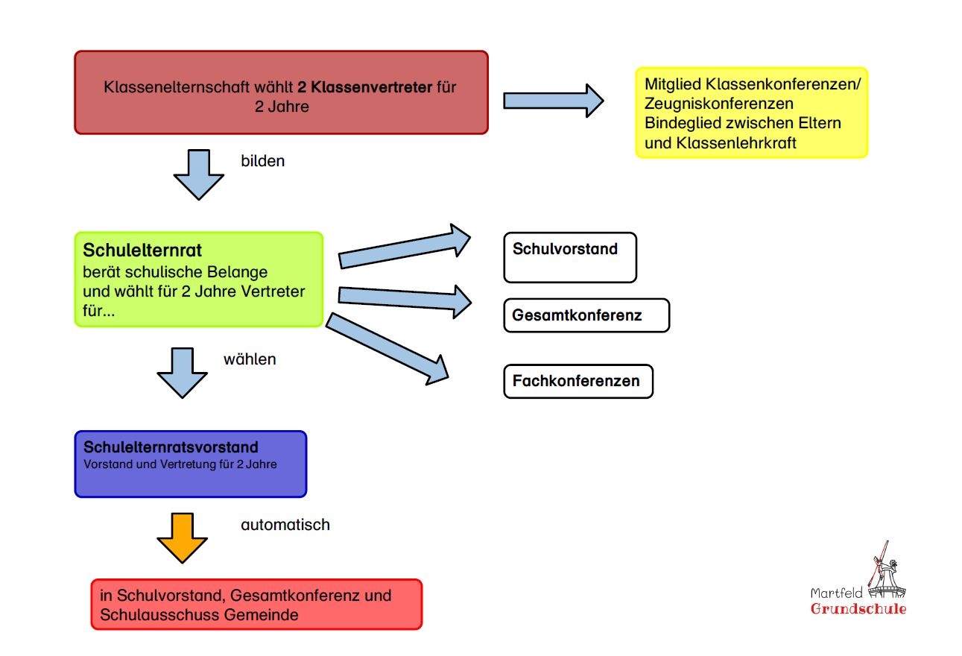

**Homepage**

Unsere Schule besitzt eine Homepage (<https://wordpress.nibis.de/gsmartfeld/>) Auf dieser finden Sie Informationen zu Terminen, zu den Klassen, zu Konzepten, zum Förderverein, aktuelle Neuigkeiten und vieles mehr.

Hierbei werden auch Fotos der Klassen bzw. Schulereignisse veröffentlicht. Aus datenschutzrechtlichen Gründen erscheinen dort keine Namen, Anschriften und Telefonnummern von Schülerinnen und Schülern. Die abgebildeten Personen haben jedoch das „Recht am eigenen Bild“, das bedeutet, dass Sie als Erziehungsberechtigte einverstanden sein müssen, dass Fotos, auf denen die Betroffenen deutlich zu erkennen sind, veröffentlicht werden. Bitte füllen Sie hierzu das Formular Allgemeiner Umgang mit „Video- und Fotoaufnahmen“ aus und entscheiden, ob Sie zustimmen oder nicht.

**Fundsachen**

Alle Fundsachen werden jeweils bis zu den nächsten Ferien gesammelt. Bitte schauen Sie also regelmäßig nach, ob sich vermisste Gegenstände in der Fundtruhe in unserem Schulflur befinden. 

**Hausaufgaben**

Ihr Kind ist laut niedersächsischem Schulgesetz verpflichtet Hausaufgaben anzufertigen. Sie dienen der Vertiefung von Unterrichtsinhalten. Ihr Kind sollte an einem ruhigen Arbeitsplatz ohne Störung und Ablenkung arbeiten können! 30 Minuten sollten bei der konzentrierten Bearbeitung nicht überschritten werden.

**Förderverein**

Der Förderverein unterstützt die Schule regelmäßig bei Festen, dem Englischunterricht in Klasse 2 und bei der Beschaffung von dringend benötigten Dingen, die vom normalen Schuletat nicht beschafft werden können.

Er lebt von den Beiträgen der Mitglieder und Spenden. Wir würden uns freuen, wenn Sie dem Förderverein beitreten würden. Das Beitrittsformular erhalten Sie auf unserer Homepage oder in der Schule.

Auf der Internetseite des Förderverein Martfeld erhalten Sie einen weiteren Einblick in die Arbeit des Vereins <http://www.foerderverein-grundschule-martfeld.de/>.

**Fotos**

Zu Beginn eines Schuljahres kommt eine Fotografin und macht Fotos von den Klassen und den einzelnen Schülerinnen und Schülern. Die Abnahme der Fotos ist freiwillig. Die Abwicklung der Bezahlung übernimmt die Fotografin.

**Frühstückspause**

Am Ende der zweiten Unterrichtsstunde frühstückt die Klasse gemeinsam. Dazu bringen die Kinder ein gesundes Frühstück mit. Zusätzlich bieten wir in Kooperation mit der Frischekiste Obst für die Woche an. Jede Klasse erhält eine Obstkiste mit frischem Obst (saisonal).



**Entschuldigungsverfahren**

Im Falle einer Erkrankung Ihres Kindes ist die Schule telefonisch oder schriftlich zu informieren. Erhalten wir keine Entschuldigung, gilt dieser Tag als unentschuldigter Fehltag.

**Elternabend**

Elternabende finden in der Regel zweimal pro Schuljahr in jeder Klasse statt. Dort werden Themen besprochen, die für Ihr Kind oder für Sie als Eltern wichtig sind. Wir erwarten eine regelmäßige Teilnahme. Sollten Sie einmal nicht kommen können, melden Sie sich rechtzeitig ab und informieren Sie sich bei einem anderen Elternteil über die Inhalte des Elternabends.

**Post**

Elternbriefe versenden die Klassenlehrkräfte per Teams. Ausgenommen sind davon Briefe mit einem Rückmeldeabschnitt. Diese gehen über die Postmappe der Kinder an Sie raus. Schauen Sie bitte regelmäßig in die Postmappe.

**Elternsprechtage**

In jedem Schuljahr bieten wir zwei Elternsprechtage an. Sie werden rechtzeitig über die Termine informiert und können einen Termin mit den Lehrkräften informieren. Natürlich ist es auch möglich außerhalb der Elternsprechtage die Lehrkräfte zu sprechen.

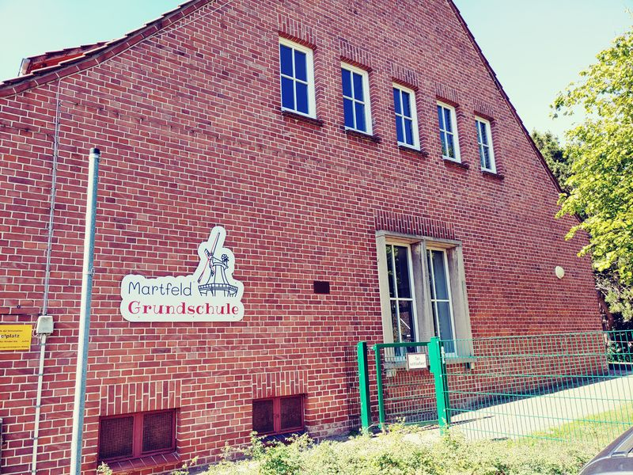

Grundschule Martfeld Schulstraße 11, 27327 Martfeld

Telefon: 05255-545

<https://wordpress.nibis.de/gsmartfeld/>

Schulleitung: Ines Akinyemi-Kohlmann